ИЗОЛЯЦИЯ сквозных ДЕФЕКТОВ В ОБСАДНЫХ КОЛОННАХ
Для ликвидации негерметичности обсадных колонн, вызванной различными причинами—наличием металлургических дефектов в трубах, коррозией металла под воздействием агрессивных агентов в пластовых флюидах, в результате выполнения ряда технологических процессов, сопровождающихся созданием высоких избыточных давлений, например кислотных обработок, перфорации, гидроразрыва пластов, разработаны способы установки стальных пластырей (ВНИИКРнефть) и профильных перекрывателей (ТатНИПИнефть).
1. Ремонт обсадных колонн продольно-гофрированными стальными пластырями
При этом способе ремонта негерметичный участок обсадной колонны со сквозными дефектами перекрывают стальным продольно-гофрированным пластырем, изготовленным из тонкостенной стальной трубы и расширяемым изнутри специальным инструментом - дорном [36].
Сущность этого способа ремонта обсадных колонн заключается в спуске и расширении стального продольно-гофрированного пластыря, перекрывающего дефектный интервал. В результате выполнения этой операции образуется двухслойная обсадная труба. Герметичность установки пластыря достигается за счет специального уплотняющего состава, покрывающего внешнюю поверхность продольно-гофрированного пластыря.
Для ремонта обсадных колонн указанным способом разработан целый комплекс: стальной пластырь; устройство гидромеханического действия для установки и расширения пластырей (дорн); устройство для очистки внутренней поверхности обсадной колонны (типа СГ); устройство для определения формы и размеров дефектных мест (типа ПГ); устройство для измерения внутреннего периметра обсадной колонны для выбора пластыря, обеспечивающего создание рационального натяга после развальцевания (устройство типа ИП).
Ниже приводятся краткие характеристики этих элементов для ремонта обсадных колонн диаметром 146 и 168 мм.
Для стального пластыря используют трубы с толщиной стенки 2—3 мм, изготовленные из стали марки 10 или стали марки 20 (ГОСТ 1050—74). Описанный наружный диаметр продольно-гофрированного пластыря для ремонта обсадных колонн диаметром 146 мм составляет 114 мм, а для 168-мм колонн—134 мм.
Устроистпо для установки и расширения пластырей—лорнирующие головки для обсадных колонн диаметром 146 н 168 мм, имеющие шифры соответственно Д146-1-116 н Д168-1-134 мм.
Длина хода дорнирующей головки, мм ……………………………………… 1500
Максимальное избыточное давление, МПа, для головок:
Д146-1-116 …………………………………………………………… 12
Д168-1-134 …………………………………………………………… 15
Устройство СГ (СГ-146 и СГ-168) для очистки внутренней поверхности обсадной колонны в зоне установки пластыря:
Длина, мм ………………………………………………………………………... 1200
Наружный диаметр, мм:
СГ-146 ……………………………………………………………………. 116
СГ-168 ……………………………………………………………………. 134
Максимальное рабочее давление, МПа ……………………………………….. 6
Устройство ПГ (ПГ-146-2 п'ПГ-168-2) для определения формы II размеров повреждений 146- и 168-мм обсадных колонн позволяет получить отпечаток зоны повреждения и глубину ее расположения.
Наружный диаметр, мм
ПГ-146-2 …………………………………………………………………… 116
ПГ-168-2 …………………………………………………………………… 134
Длина обследуемого участка обсадной колонны, мм ………………………… 6000
Длина устройства ПГ, мм ……………………………………………………… 5800

Уплотнительный состав для фиксации формы и размеров дефектов разработан на основе найрита.
Устройство ИП (ИП-146 и ИП-168) для измерения внутреннего периметра обсадной колонны в сборе:

Длина, мм …………………………………………………………………………. 1450
Наружный диаметр, мм:
ИП-146 ………………………………………………………………………….. 116
ИП-168 ………………………………………………………………………….. 134
Максимальное рабочее давление, МПа …………………………………………. 10
Точность измерения периметра, мм ……………………………………………... ±0,5

Максимальная температура среды в скважине при работе комплекса устройств составляет 393°С, кроме устройства ПГ, для которого максимальная температура 100°С. Комплекс устройств может быть использован в среде воды, нефти и буровых растворов всех типов.
Схема последовательности выполнения операций по ремонту юбсадной колонны с помощью комплекса устройств приведена на рисунке 61.
Дефектную обсадную колонну сначала шаблонируют (рисунок 61, I) с целью уточнения возможности пропуска через нее стального продольно-гофрированного пластыря. Если обсадная дефектная труба смята, то внутренний диаметр ее восстанавливают с помощыо системы оправок (рисунок 61, II).
Установив, что шаблон свободно проходит но обсадной колонне, участок, подлежащий закреплению пластырем, очищают от загрязнений, используя устройство типа СГ (рисунок 61, III).
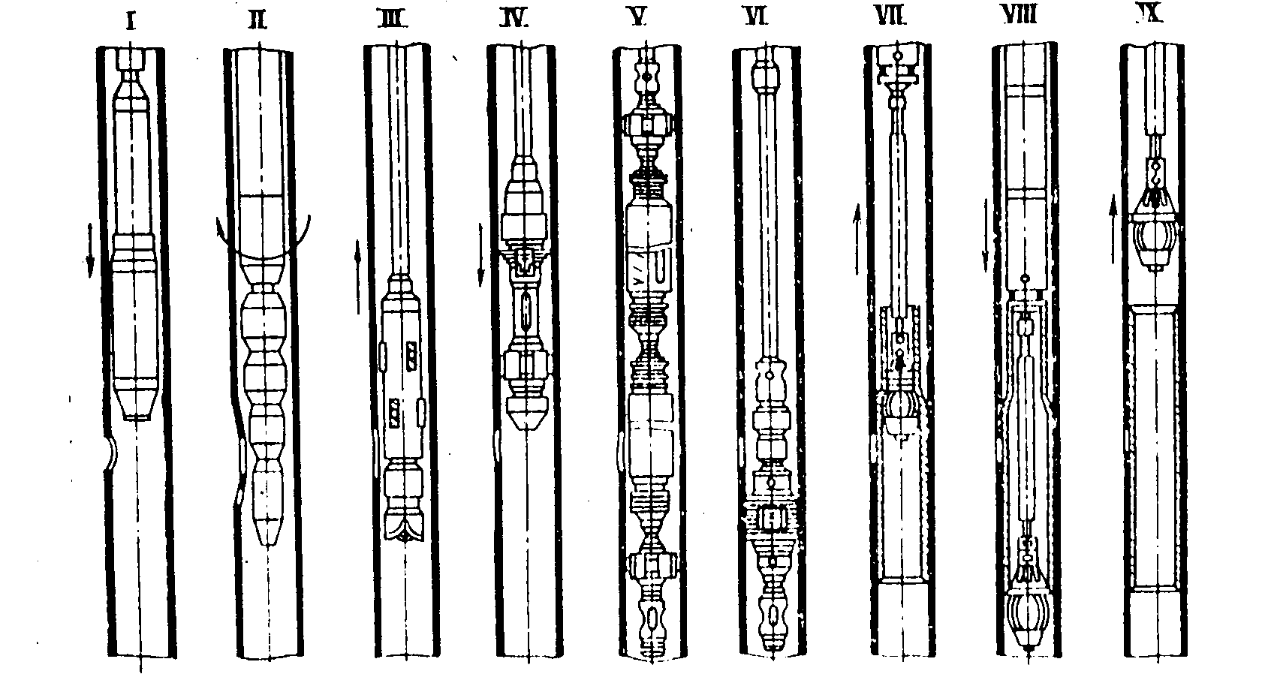
Рисунок 61. Схема ремонта обсадных колонн методом установки металлических пластырей:
I—шаблонирование; II—восстановление проходимости; III—очистка; IV,V—установление интервала нарушения, его формы и размеров; VI—определение внутренних периметров; VII,VIII,IX — соответственно неполное расширение пластыря, определение правильности установки, подъем инструмента

После очистки интервала, закрепляемого пластырем, выполняют операцию, связанную с уточнением места нахождений интервала нарушения. Эту операцию выполняют с помощью системы, состоящей из двух пакеров (рисунок 61, IV).
Уточнив глубину расположения дефектного интервала, выполняют операцию по определению формы и размеров дефектных мест с помощью как геофизических методов, так и гидравлической печати типа - ПГ (рисунок 61, V), а затем измеряют внутренний периметр дефектных обсадных труб с помощью устройства ИП (рисунок 61, VI).
Все указанные выше операции являются подготовительными, и их проведение обязательно для успешного выполнения основной операции - спуска и закрепления пластыря.
Продольно-гофрированный пластырь, скомпонованный совместно с дорнирующим устройством гидромеханического действия, спускают в скважину на колонне насосно-компрессорных труб (рисунок 61, VII).
После спуска пластыря на установленную глубину производят развальцовку (расширение) дорном части пластыря (рисунок 61, VII), а затем после уточнения правильности установки пластыря (рисунок 61, VIII) осуществляют его развальцевание и запрессовку по всей длине и подъем дорна на поверхность (рисунок 61, IX).
Вся операция по расширению и запрессовке пластыря, заключающаяся в спуске и осевом протяжении дорнирующей головки через продольно-гофрированный пластырь, занимает не более 30 минут Г36].
В дальнейшем в скважину спускают долото для разбуривания верхнего переводника, после чего отремонтированную обсадную колонну спрессовывают для проверки ее герметичности, скважину промывают и производят работы по вызову притока.
Толщина, стенки пластыря составляет 3 мм, а длина участка, перекрываемого пластырем,—до 15 м. Малое сужение диаметра обсадных труб (6—6,5 мм) позволяет использовать любые виды инструмента после ремонта и не менять метод эксплуатации скважины.
Впервые опытно-промышленные работы по ремонту обсадных колонн стальными продольно-гофрированными пластырями были начаты в объединениях «Юганскнефтегаз» н «Сургутнефтегаз».
Работы по установке пластырей показали, что герметичность обсадной колонны при действии внутреннего избыточного давления восстанавливается полностью, а при избыточном внешнем давлении герметичность сохраняется до превышения давлением уровня 8-10 МПа. Освоенная глубина ремонта обсадных колонн составляет более 2400 м.
Способ ремонта обсадных колонн со сквозными дефектами продольно-гофрированными стальными пластырями защищен рядом авторских свидетельств (№ 388650, 641070, 739214, 853098, 989038, 909114, 976019 и др.).
При использовании описанного способа ремонта достигнут довольно высокий экономический эффект, составляющий до 40 тыс. руб. на скважину. Расчет экономического эффекта произведен на. основе данных по 60 скважинам, отремонтированным в системе Главтюменнефтегаза.
Одна из разновидностей способа ремонта негерметичности обсадных. колонн добывающих скважин с помощью продольно-гофрированных пластырей-метод ремонта путем установки продольно-гофрированных металлических патрубков-лайнеров, разработанный ТуркменНИПИнефтыо.
Сущность метода - заключается в контролируемости процесса установки и запрессовки пaтpубкa-лaйнepa (определение интервала и характера нарушения, а также контроль установки пластыря с помощью станции АПЭЛ-70 прибором, спускаемым на каротажном кабеле).
2. Ремонт обсадных колонн стальными двухканальными профильными перекрывателями
Для восстановления герметичности обсадных колонн и отключения малодебитных продуктивных пластов в ТатНИПИнефти разработаны стальные профильные перекрыватели диаметром 146 и 168 мм – П116/146 и П134/168 [4], а также технология установки перекрывателей в скважине. Разработка перекрывателя и технология его установки защищена авторскими свидетельствами № 907220, 976020 и др.
Профильный перекрыватель представляет собой двухканальную профильную трубу с цилиндрическими концами для присоединения башмака и с устройством для спуска перекрывателя в скважину.
Для повышения уровня герметичности контакта перекрывателя с обсадной колонной наружная поверхность его покрывается эластичной пастой.
Для профильных перекрывателей используют трубы длиной 8-10 м, изготовленные из стали марки 10 с толщиной стенки 5 мм. Используя сварку отдельных профильных труб, перекрыватель может быть изготовлен практически любой длины.
Башмак, оборудованный шаровым клапаном, перекрыватель и устройство для его спуска образуют гидравлическую камеру. При нагнетании в эту камеру жидкости через колонну насосно-компрессорных труб в ней создается избыточное давление. При достижении давления 16-18 МПа профилированная часть перекрывателя выправляется и его наружная поверхность плотно прижимается к стенкам обсадной колонны, образуя двухслойную трубу. При этом следует учитывать, что внутренний диаметр обсадной колонны в интервале установки перекрывателя уменьшается на 11-15 мм.
Для восстановления герметичности обсадных колони разработаны две схемы установки профильного перекрывателя:
1) установка перекрывателя с последующим его развальцеванием;
2) установка перекрывателя с последующей закачкой в кольцевое пространство (между перекрывателем и обсадной трубой) тампонажного раствора.
Схема установки перекрывателя с последующим его развальцовыванием показана на рисунке 62. Сущность этого метода заключается в том, что до спуска перекрывателя обсадную колонну в интервале нарушения герметичности или отключения нпэкопродуктивных пластов обрабатывают гидромеханическим расширителем, а затем колонну шаблонируют.
Перекрыватель 1 в скважину спускают на предварительно опрессованной колонне насосно-компрессорных труб (НКТ). После спуска перекрывателя до установленной глубины вовнутрь колонны НКТ сбрасывают шар и закачивают в нее жидкость (воду, буровой раствор).
После посадки шара 2 в седло клапана 3, установленного в башмаке перекрывателя, во внутренней его полости создается избыточное давление, под действием которого перекрыватель выправляется, образуя плотный контакт со стенками обсадной колонны.
После выполнения этой операции колонну НКТ отсоединяют от перекрывателя и поднимают ее на поверхность.
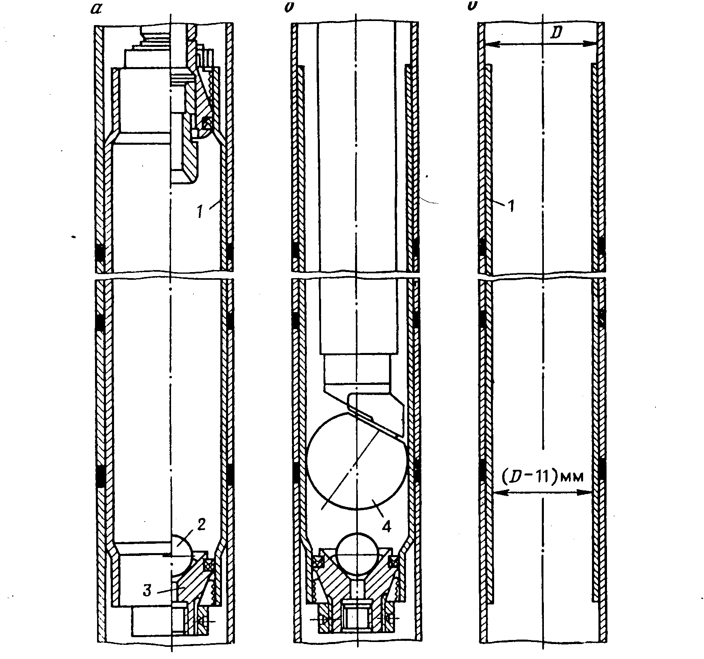
Рисунок 62. Схема восстановления герметичности обсадных колонн с помощью профильных перекрывателей с применением развальцовывателя:
a-выправление перекрывателя под действием внутреннего давления; b- развальцовывание перекрывателя;
c-испытание на герметичность
Для обеспечения проходимости инструментов в интервале установки перекрывателя в скважину спускают развальцовыватель 4, с помощью которого над «головой» перекрывателя создают круговую циркуляцию и раз-вальцовывают цилиндрические концы перекрывателя и недожимы, образующиеся при выправлении, а башмак разрушают. Указанную операцию производят при частоте вращения колонны бурильных труб 1,0 с⁻¹ и осевой нагрузке 50—70 кН.
В процессе устранения недожимов эластичное покрытие, нанесенное на поверхность перекрывателя, дополнительно уплотняется, что обеспечивает
герметичный контакт перекрывателя с поверхностью обсадной колонны.
Схема установки перекрывателя с применением тампонажного раствора
показана на рисунке 63
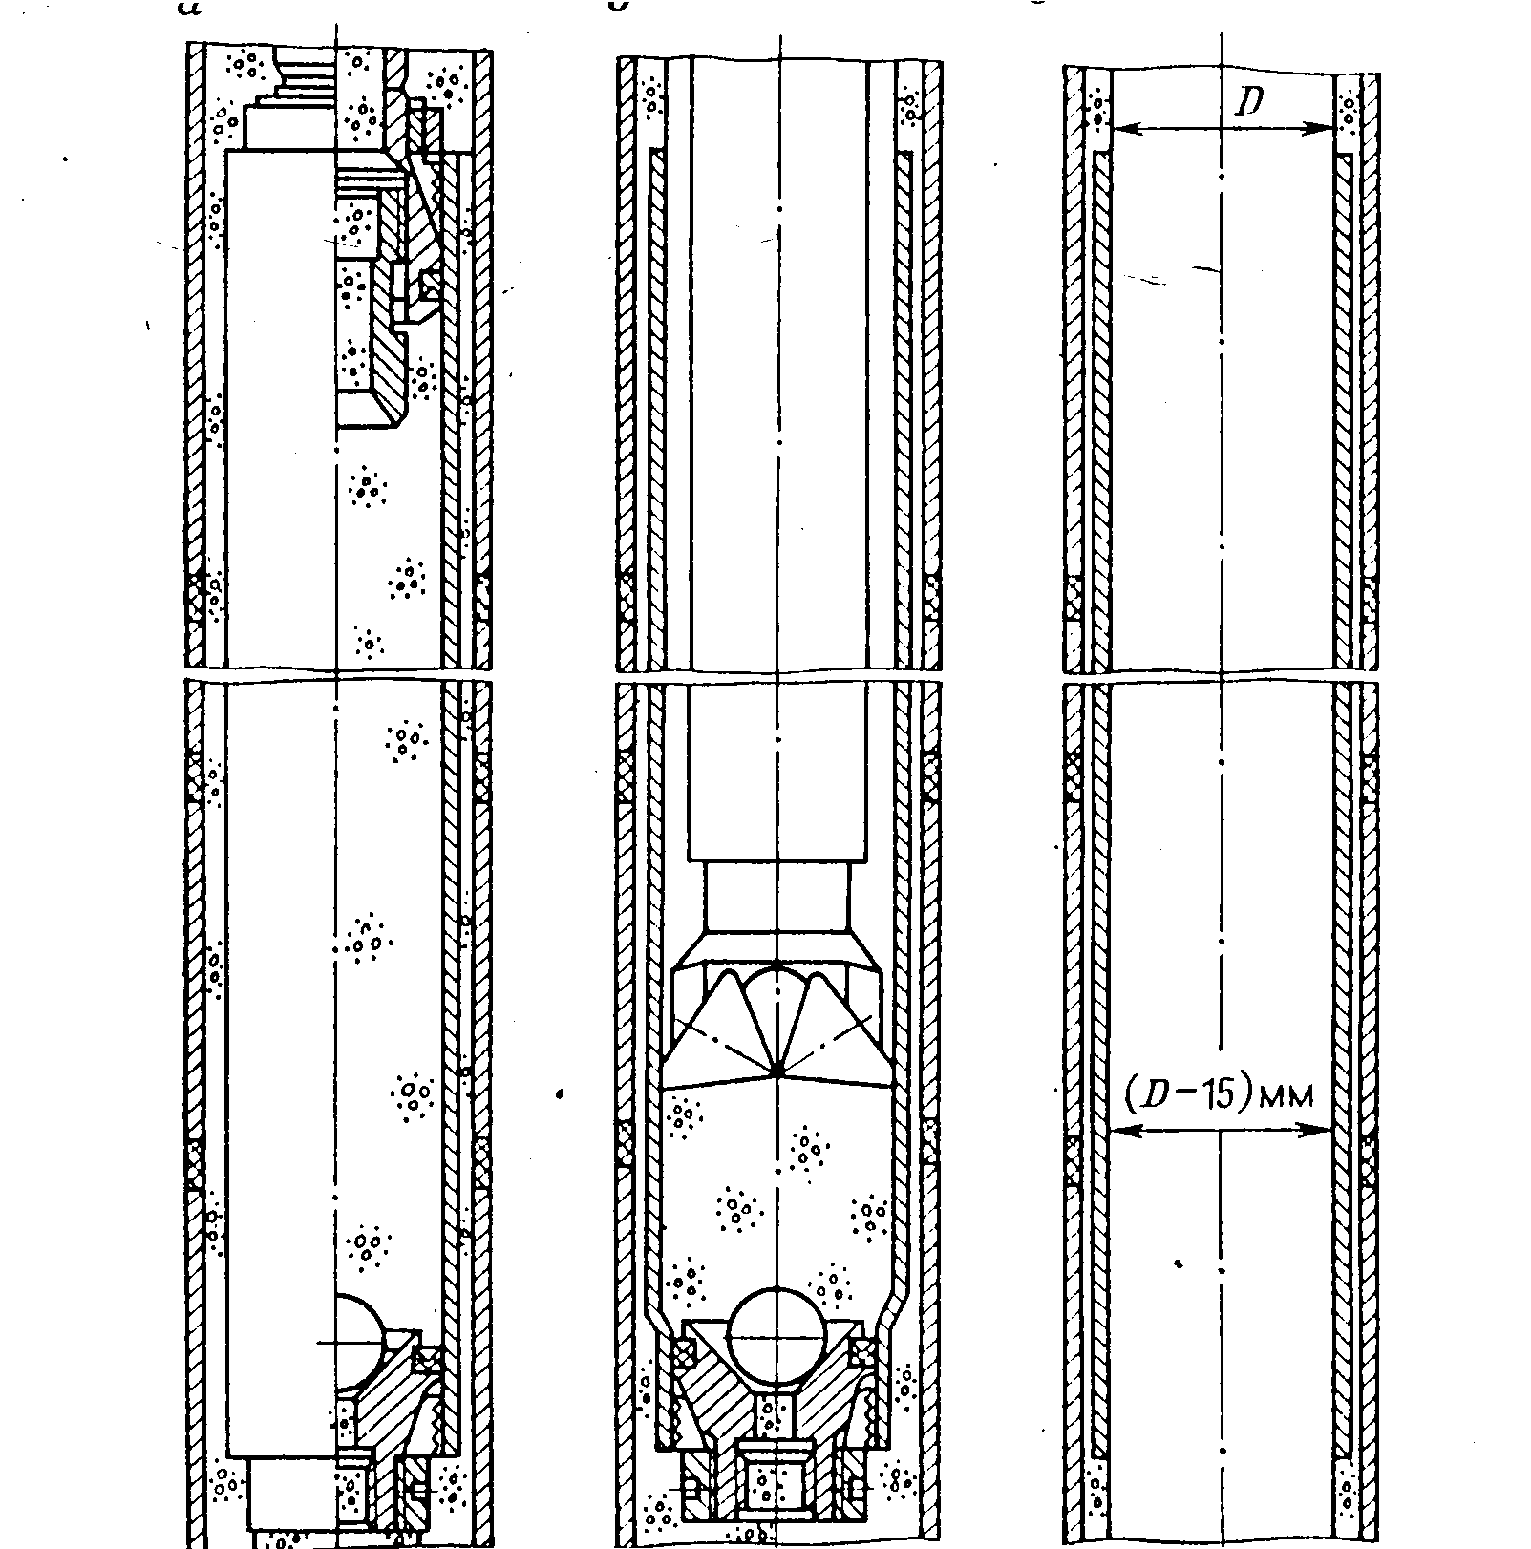

Рис. 63. Схема восстановления герметичности обсадных колонн профильными перекрывателями с применением тампонажного раствора: a-закачивание тампонажного раствора и выправление перекрывателя под действнем внутреннего давления; b-разбуривание цементного стакана и башмака; с-испытание на герметичность
Сущность этой технологии заключается в следующем. После спуска перекрывателя в интервале его установки в колонну НКТ закачивают цементный раствор и тут же вводят в нее шар. После посадки шара в гнездо клапана, установленного в нижней части перекрывателя, создают избыточное давление, под действием которого перекрыватель принимает форму цилиндра, а тамнонажный раствор распределяется но кольцевому зазору между наружной поверхностью перекрывателя и внутренней поверхностыо обсадной колонны, частично проникая при этом за обсадную колонну через дефекты в обсадных трубах.
Затем колонну НКТ отсоединяют от переводника на перекрывателе и поднимают на поверхность. После окончания срока затвердения тампонажного раствора в скважину спускают долото для разбурнвания цементного моста над перекрывателем, верхнего переводника и башмака.

